東海大學中等教育學程師資生實地學習紀錄表
學生姓名：吳佩蓁 | 學號：s1011614 | 科目：國文科
日期時間：2016 年 12月 15 日（星期二）10時 00分至 12時 00 分
2016 年 12月 15 日（星期二）14時 00分至 17時 00 分

實地學習學校及單位(班級)：東大附中 葉書齊學長
台中一中 劉殊賢老師
實地學習項目： 訪談中學教師、課室觀察
準備活動：拜會機構相關人員、場地探查、訪談大綱準備

實地學習內容與心得、反思
東大附中的實習學長姐要進行教學演示，正好有機會讓師培生去觀課，因此我們進了書齊學長的數學課觀課，書齊學長在課堂一開始就先說明這堂課的課程目標，讓學生了解今天上課的重點，接著利用小問題引導出本次上課的主題，再進行延伸講解，並留時間給學生在課堂上馬上計算，使學生能馬上檢驗是否吸收，並使用座位的方式進行十字法的抽籤，請學生上台解題，在學生解題時從旁協助，我認為書齊學長整體的教學流程很有規劃、很順暢，學生配合度也很高。
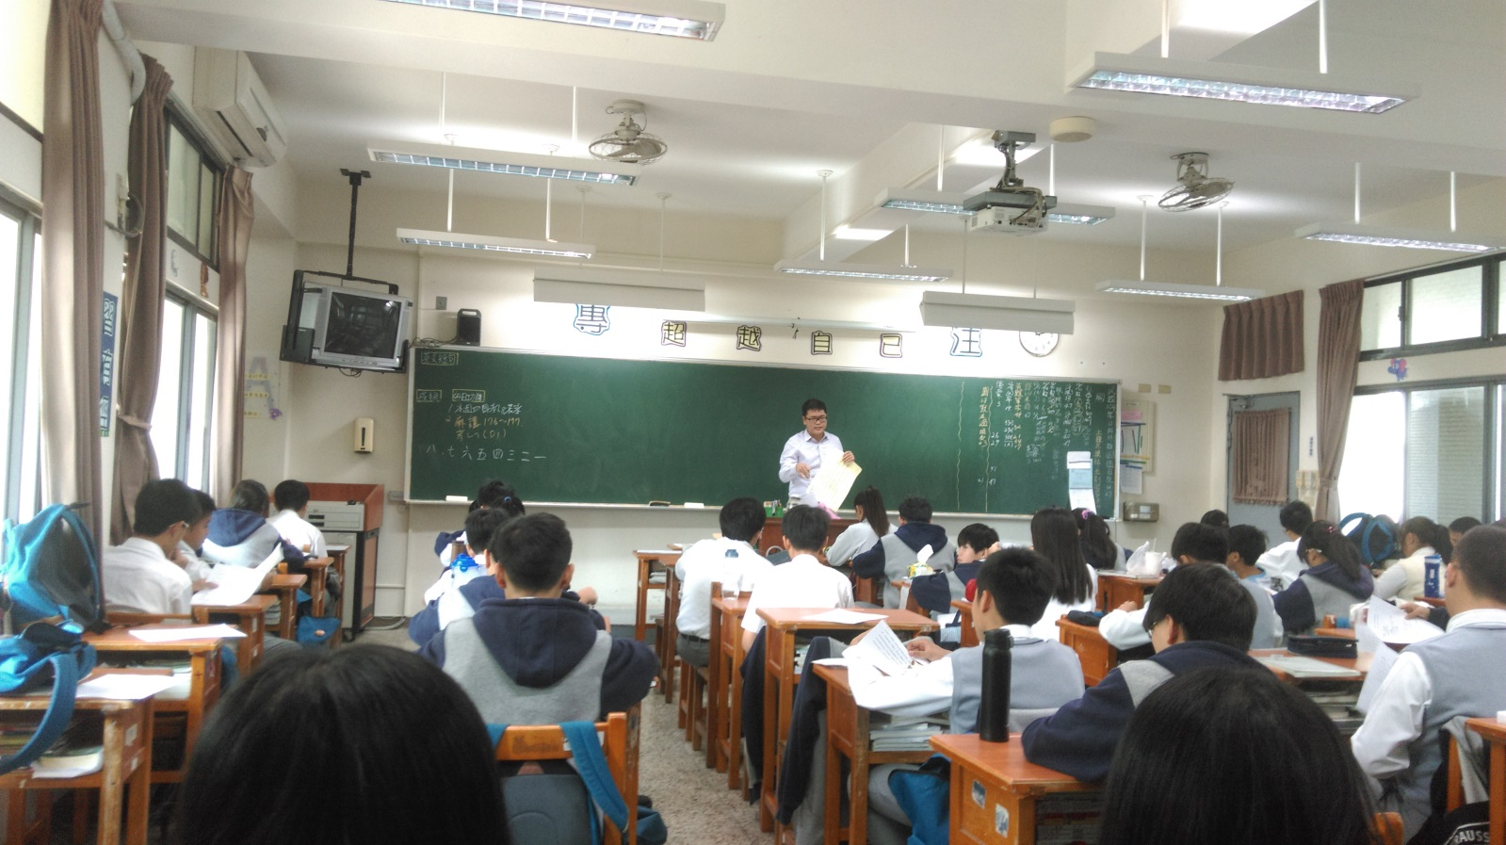

教材教法的劉老師在台中一中任教，聽完劉老師在課堂上的講述後，好奇劉老師在一中的教學狀況，因此與劉老師相約進入他的課堂中觀課，劉老師擅長閱讀分析，課堂一開始劉老師就先將桃花源記的課文架構分析一次，再利用模組的方式帶入神隱少女，將兩者結構進行比較，我認為這個方式很好，不僅可以讓學生了解課文脈絡，也能藉由架構分析順勢告訴學生作文的寫作技巧。接著劉老師再仔細地講解課文內容，配合學習單有條理的邊講解課文內容邊歸納整理，並提出一些課文文句中的問題讓學生思考，例如：「林相單一」代表的意思，在進行延伸帶入後面課文，一中的學生多半是在數理方面的能力較強，因此劉老師利用簡易的學習單幫助學生快速理解課文內容，並整理的方式我認為十分貼近學生。講課當中劉老師也會帶入大考考題，讓學生知道考試的方向，順便當作複習，在課文的最後再將桃花源內的人與外人、漁夫前後的反應進行比較，統整了整課的重點。
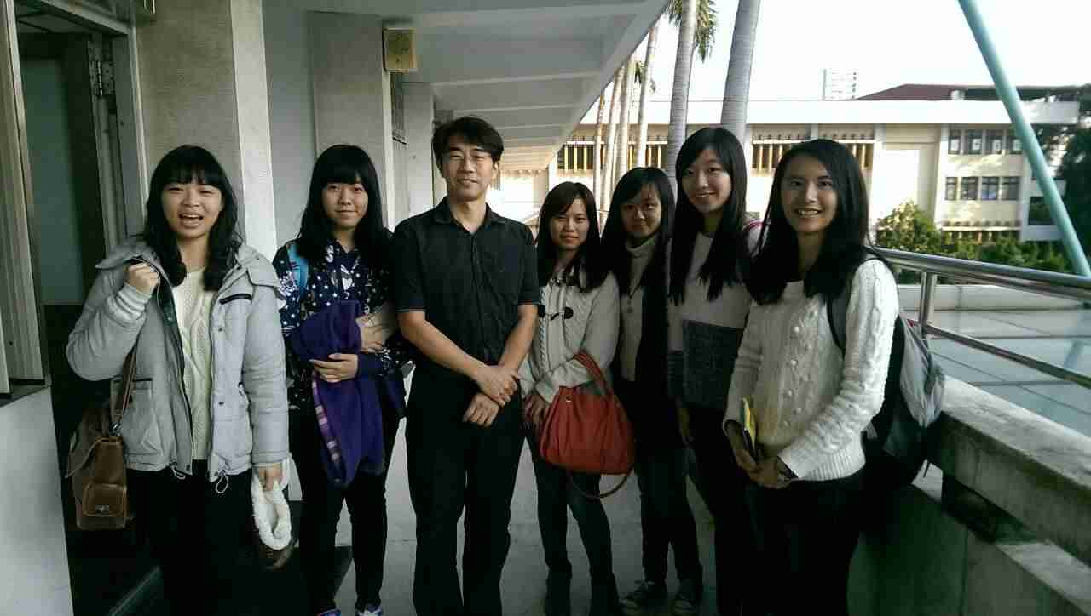

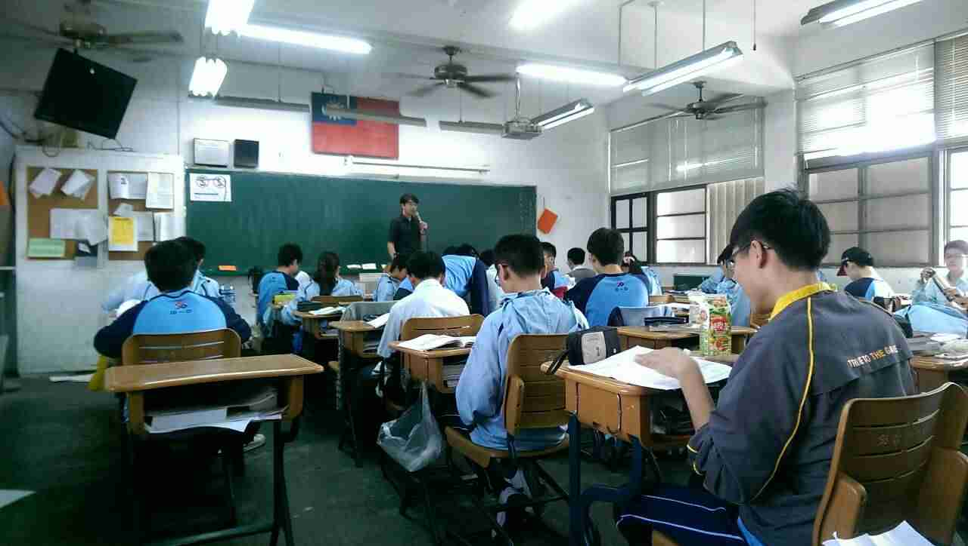

實地學習項目 | 時數 | 審核結果 |  |  | 總時數
訪談中學教師 | 時 | □符合 □不符合(說明： )
訪談中學生 | 時 | □符合 □不符合(說明： )
課室觀察 | 5小時 | □符合 □不符合(說明： )
補救教學/課業輔導 | 時 | □符合 □不符合(說明： )
其他 | 時 | □符合 □不符合(說明： )
審核結果：□ 通過  □ 不通過，需補救實地學習及時數如下： |  |  | 任課教師簽名 | 日期： 年 月 日

